ПОРТАТИВНАЯ УСТАНОВКА
ВОЗДУШНО – ПЛАЗМЕННОЙ РЕЗКИ
START fireCUT 65 CNC
START fireCUT 100 CNC

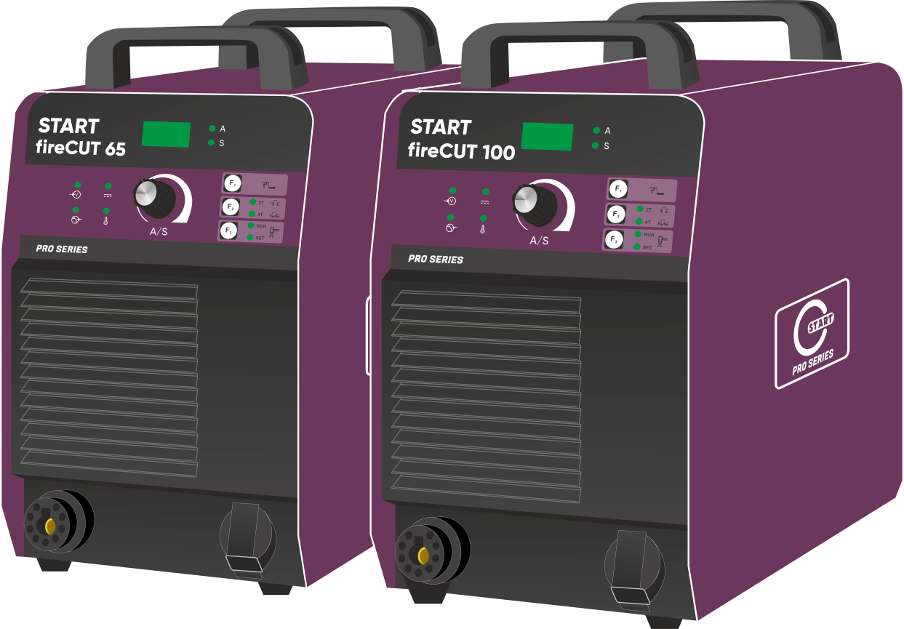

Внимание! Перед использованием внимательно прочитайте руководство по эксплуатации устройства. При помощи данного руководства ознакомьтесь с устройством, его правильным и безопасным использованием.

 | Указания по технике безопасности
Соблюдайте правила предупреждения несчастных случаев!
Несоблюдение следующих мер безопасности может быть опасным для жизни!
Использование по назначению
Данный аппарат изготовлен на современном уровне техники в соответствии с действующими стандартами и нормативами. Он должен использоваться исключительно по прямому назначению (см. раздел "Ввод в эксплуатацию / Область применения").
Данный аппарат может представлять опасность для людей, животных и материальных ценностей, если он
- используется не по прямому назначению,
- эксплуатируется необученным и неквалифицированным персоналом,
- ненадлежащим образом конструктивно изменен или переоборудован.
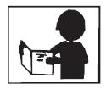 | В настоящем руководстве по эксплуатации описывается безопасное обращение с установкой воздушно – плазменной резки. Поэтому, прежде всего, следует внимательно прочитать и понять руководство, а затем приступать к работе. Каждый работник, связанный с эксплуатацией, обслуживанием или ремонтом изделия, должен прочитать данное руководство по эксплуатации и выполнять все указания, в особенности касающиеся техники безопасности. В случае необходимости это должно подтверждаться подписью. Кроме того, должны соблюдаться  - соответствующие предписания по предупреждению несчастных случаев,  - общепринятые правила техники безопасности,  - национальные правила и т.д.
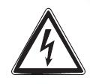 | Для работ с установкой следует надевать соответствующую сухую защитную одежду (например, перчатки).  - Защищать глаза и лицо защитной маской.
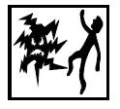 | Поражение электрическим током может быть опасным для жизни!  - Не прикасайтесь к деталям аппарата, которые находятся под напряжением.  - Аппарат должен подключаться только к правильно заземленным розеткам.  - Эксплуатация аппарата допускается только с исправным кабелем, оснащенным защитным проводом и штекером.  - Неквалифицированно отремонтированный штекер или поврежденная изоляция сетевого кабеля могут привести к поражению электрическим током.  - Вскрытие корпуса аппарата допускается только уполномоченным квалифицированным персоналом.  - Перед тем, как открывать, вытащите вилку сетевого кабеля из розетки! Простого выключения аппарата недостаточно. Подождите 2 минуты, пока не разрядятся конденсаторы.  - Не допускается использование аппарата для размораживания труб!
Даже прикосновение к электрооборудованию под низким напряжением может вызвать шок и привести к несчастному случаю, поэтому:
- Перед началом работ на платформе или на лесах обеспечить страховку от падения.
- При резке надлежащим образом обращаться с зажимом массы, горелкой и изделием, не использовать их не по назначению. Не прикасаться незащищенной кожей к токоведущим частям.
- Не использовать горелку или кабель массы с поврежденной изоляцией.
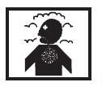 | Дым и выделяющиеся газы могут привести к удушью и отравлению!  - Не вдыхать дым и газы.  - Обеспечить достаточный приток свежего воздуха.  - Не допускать попадания паров растворителей в зону излучения плазменной дуги. Пары хлорированных углеводородов под действием ультрафиолетового излучения могут превращаться в токсичный фосген.
Изделие, разлетающиеся искры и капли очень горячие!
- Не допускать пребывания детей и животных в рабочей зоне. Их поведение может быть непредсказуемым.
- Удалить из рабочей зоны резервуары с горючими или взрывоопасными жидкостями. Существует опасность пожара и взрыва.
- Не допускать нагрева взрывоопасных жидкостей, порошков или газов в процессе сварки или резки. Опасность взрыва существует также в том случае, если кажущиеся неопасными вещества в закрытых сосудах могут создавать повышенное давление в результате нагрева.
Берегитесь возникновения пламени!
- Должна быть исключена любая возможность возникновения пламени. Пламя может возникнуть, например, от разлетающихся искр, раскаленных деталей или горячего шлака.
- Следует постоянно контролировать, не возникли ли в рабочей зоне очаги возгорания.
- Не следует носить в карманах легко воспламеняемые предметы, такие, как, например, спички и зажигалки.
- Вблизи зоны выполнения сварочных работ необходимо обеспечить наличие огнетушителей и легкость доступа к ним.
- Резервуары, в которых содержались горюче-смазочные материалы, должны быть тщательно очищены перед началом работ. При этом просто опорожнить резервуары недостаточно.
- После резки изделия прикасаться к нему или приближать его к воспламеняющимся материалам можно только после того, как оно достаточно охладится.
- Блуждающие сварочные токи могут полностью разрушить систему защиты домашнего электрооборудования и вызвать пожар. Перед началом сварочных работ следует убедиться в том, что зажим массы надлежащим образом закреплен на изделии или сварочном столе и между изделием и источником тока имеется прямое электрическое соединение.
Шум, превышающий уровень 70 дБ, может привести к длительной потере слуха!
- Используйте соответствующие средства защиты слуха (защитные наушники или вкладыши).
- Следите за тем, чтобы от шума не страдали люди, находящиеся в рабочей зоне.
- Согласно стандарту EN 50199 "Электромагнитная совместимость", аппараты предназначены для эксплуатации в промышленных зонах. Если же они используются, например, в жилых районах, то могут возникать проблемы, связанные с необходимостью обеспечения электромагнитной совместимости.
- При нахождении в непосредственной близости от установки может нарушиться функционирование кардиостимуляторов.
- Возможно нарушение функционирования электронных устройств (например, устройств обработки данных, станков с ЧПУ), находящихся вблизи места сварки!
- Возможны помехи в прочих силовых, управляющих, сигнальных и телекоммуникационных кабелях, расположенных над, под и рядом со сварочным оборудованием.
Электромагнитные помехи должны быть уменьшены до такого уровня, при котором они не будут влиять на функционирование. Возможные меры по их уменьшению:
- Сварочные аппараты должны регулярно обслуживаться (см. раздел "Обслуживание и уход")
- Влияние излучения может быть уменьшено выборочным экранированием проводки и устройств, расположенных поблизости.
Ремонт и модификация аппарата допускается только уполномоченным квалифицированным персоналом!
При несанкционированном вмешательстве гарантия теряет силу!

 | Транспортировка и установка
 | Аппараты должны транспортироваться и эксплуатироваться только в вертикальном положении!
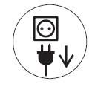 | Перед перемещением отключить сетевую вилку и уложить на аппарат.
 | Устойчивость аппарата против опрокидывания обеспечивается только при углах наклона до 10° (согласно МЭК 60974-1).
Условия окружающей среды
Это устройство нельзя эксплуатировать во взрывоопасном помещении.
При эксплуатации необходимо соблюдать следующие условия:
Диапазон температуры окружающего воздуха
- при резке: -10°C … +40°C *),
- при транспортировке и хранении -50°C … +55°C *).
относительная влажность воздуха
- до 50% при 40°C
- до 90% при 20°C
Окружающий воздух не должен содержать повышенные количества пыли, кислот, агрессивных газов или веществ и т.п., если только они не образуются в процессе сварки.
Примеры необычных условий эксплуатации:
- необычный агрессивный дым,
- пар,
- чрезмерно плотный масляный туман,
- необычные колебания или удары,
- чрезмерная запыленность, например, пыль от шлифовальных работ и пр.,
- тяжелые погодные условия,
- необычные условия на берегу моря или на борту судна.
При установке аппарата обеспечить свободный приток и вытяжку воздуха.

Ввод в эксплуатацию
Общее
Внимание! – Опасность от электрического тока!
Соблюдайте правила техники безопасности, приведенные на первых страницах. Подключайте кабели и разъемы (например: держатели электродов, сварочные горелки, кабель массы, интерфейсы) только к выключенному аппарату.
Монтаж
Следите за тем, чтобы аппарат был устойчиво установлен и надежно закреплен.
Для модульных систем (источник тока, транспортная тележка, модуль охлаждения) следует соблюдать требования руководств по эксплуатации к соответствующим аппаратам.
Устанавливайте аппарат таким образом, чтобы имелся нормальный доступ к элементам управления.
Подключение к электросети
Рабочее напряжение, указанное в табличке с номинальными данными, должно совпадать с сетевым напряжением!
- Вставить вилку отключенного устройства в соответствующую розетку.
Следует подключить соответствующий штекер к сетевому разъёму устройства!
Подключение должен производить специалист-электрик в соответствии с действующими законами государства и инструкциями.
Последовательность фаз на трехфазных аппаратах может быть любой; она не оказывает влияния на направление вращения вентилятора!
Охлаждение аппарата
Для обеспечения оптимальной продолжительности включения (ПВ) силовой части необходимо:
- Не загораживать воздухозаборные и воздуховыпускные вентиляционные отверстия аппарата,
- защитить аппарат от проникновения внутрь металлических частиц, пыли или иных посторонних тел.
Модель  Параметр |  | START FIRECUT 65 CNC | START FIRECUT 100 CNC
Питающее напряжение |  | 3х380 В, 50/60 Гц
Потребляемая мощность, кВт |  | 7.8 | 13
ПВ (40°С, цикл 10 минут) |  | 100% / 60А | 100% /100А
Напряжение холостого хода, В |  | 270 | 312
Пределы регулирования тока резки, А |  | 30 - 60 | 30-100
Максимальная толщина резки низкоуглеродистой стали, мм |  | 35 | 50
Качественная резка, мм | Низкоуглеродистая сталь | ≤20 | 40
 | Нержавеющая сталь | ≤20 | 40
 | Алюминий | ≤15 | 30
 | Медь | ≤14 | 24
Рабочее давление воздуха, bar |  | 4.5-5.5
Максимальное давление воздуха на входе источника, bar |  | 8
Степень защиты |  | IP 21S
Класс изоляции |  | H
Масса, кг |  | 22.9 | 31.2
Габаритные размеры (Д×Ш×В) (мм) |  | 640х240х445 | 660x250x445
Подключение к электросети
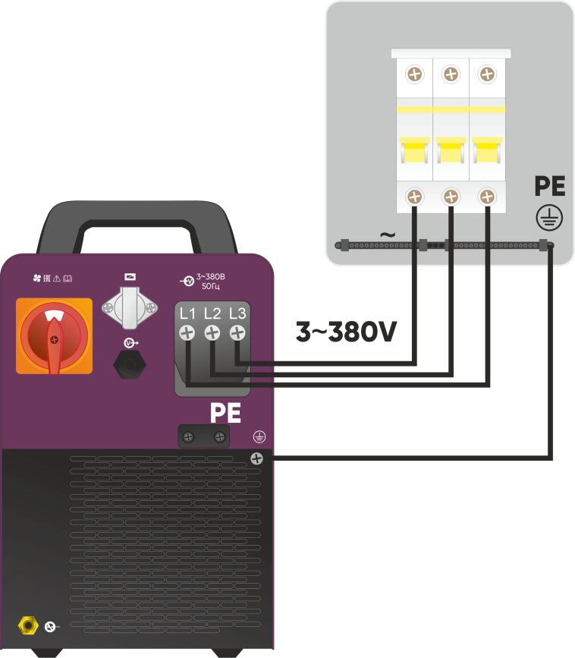
Рабочее напряжение, указанное в табличке с номинальными данными, должно совпадать с сетевым напряжением!

Перед включением источника в сеть необходимо надежно присоединить корпус источника посредством болта, расположенного на его задней панели, к контуру защитного заземления.
Питание источника должно осуществляться от сети с допустимой нагрузкой не менее 15 кВА, защищенной автоматическим выключателем или плавкими предохранителями.

Передняя панель

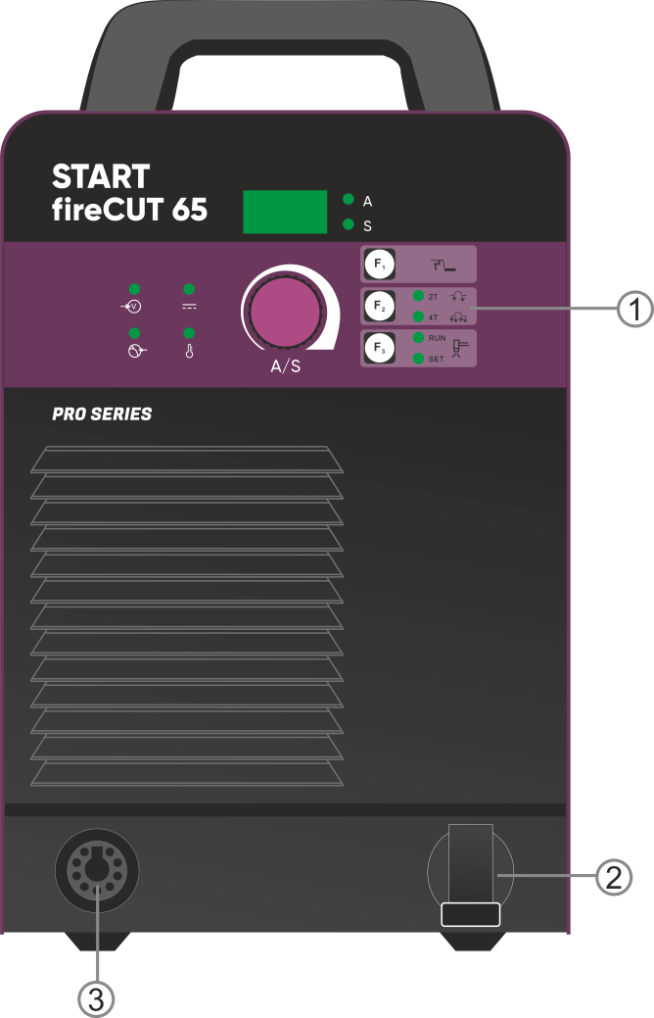

- Панель управления
- Разъем обратного провода (масса)
- Разъем подключения плазмотрона

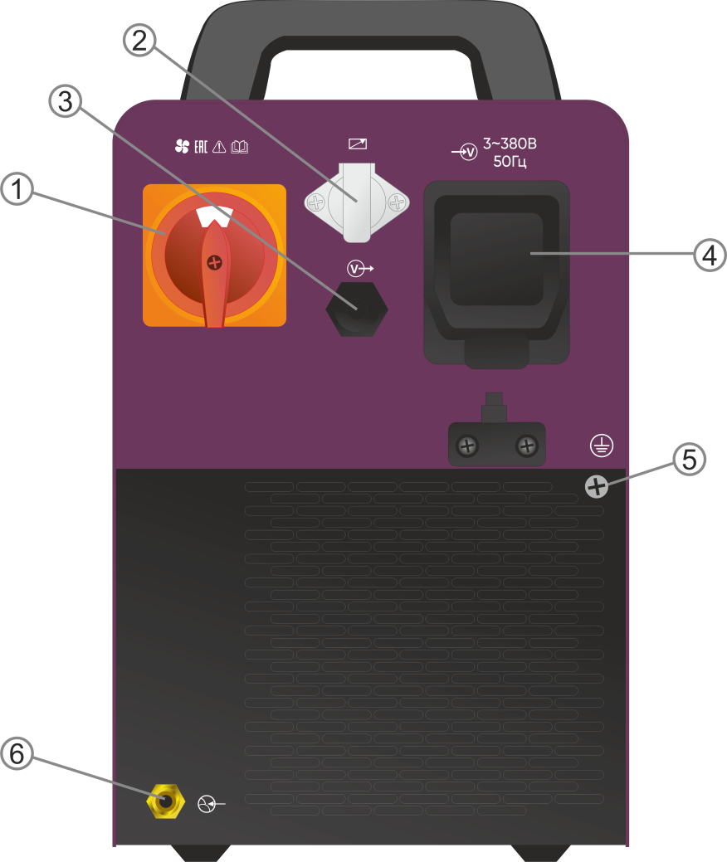

Задняя панель

- Выключатель питания
- Интерфейс внешнего управления
- Ввод для вывода кабеля напряжения дуги
- Клеммная колодка питающего кабеля
- Болт заземления
- Штуцер для подключения сжатого воздуха

Панель управления

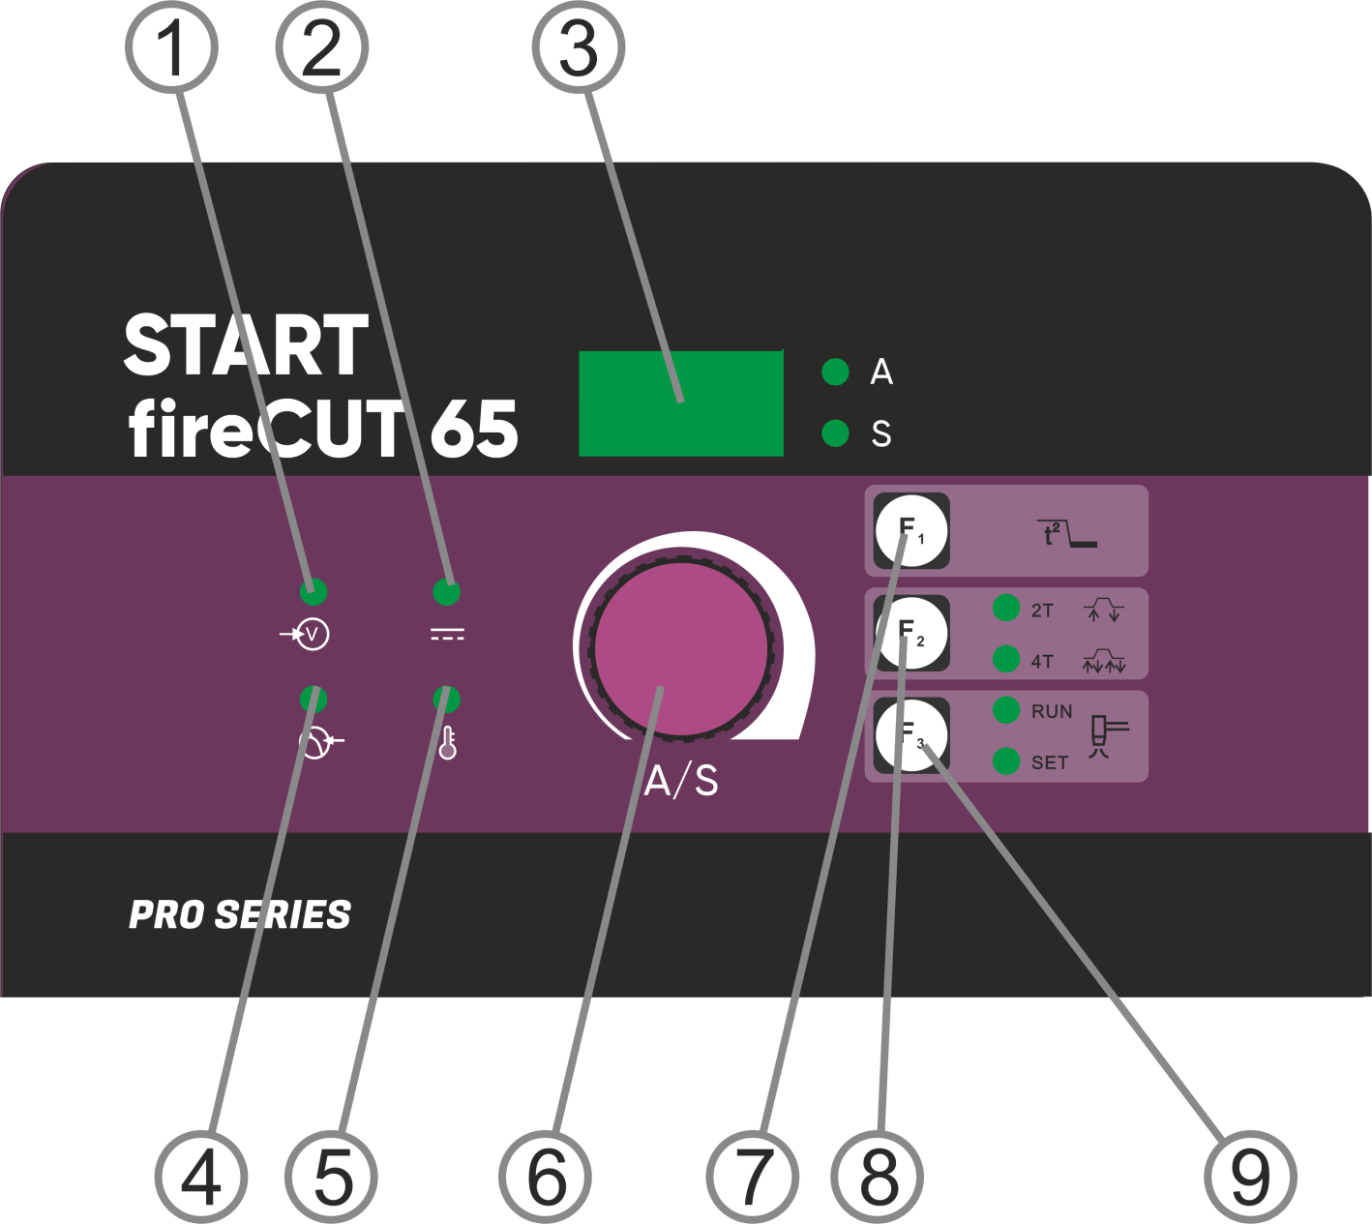

1. | Индикатор питания
2. | Индикатор выходного напряжения
3. | Цифровой дисплей
4. | Индикатор низкого давления воздуха
5. | Индикатор перегрева
6. | Потенциометр, ручка регулировки выбранного параметра
7. | Кнопка установки длительности продувки
8. | Кнопка выбора режима работы: 2х тактный или 4х тактный
9. | Кнопка выбора режима резки/проверки давления
Плазмотрон

Источники START FIRECUT 65/100 CNC предназначен для работы только совместно с плазмотронами с пневмоподжигом. Пневмоподжиг дает существенно меньше электромагнитных помех. Меньше электрическая нагрузка на горелку и на соответствующие силовые кабеля, ввиду отсутствия высокого напряжения (как при ВЧ-поджиге). За счет улучшенного воздушного охлаждения горелки и ее рабочих элементов, расходные материалы служат гораздо дольше.

Горелка выключена
При нажатии на кнопку горелки будет подаваться ток, вызывающий временное короткое замыкание между электродом и соплом
Воздух толкает вверх небольшой клапан, создавая тем самым между электродом и соплом необходимое расстояние для поджига пилотной дуги
Расположите горелку над разрезаемым изделием, и произойдет поджиг рабочей дуги
Схема подключения плазмотрона

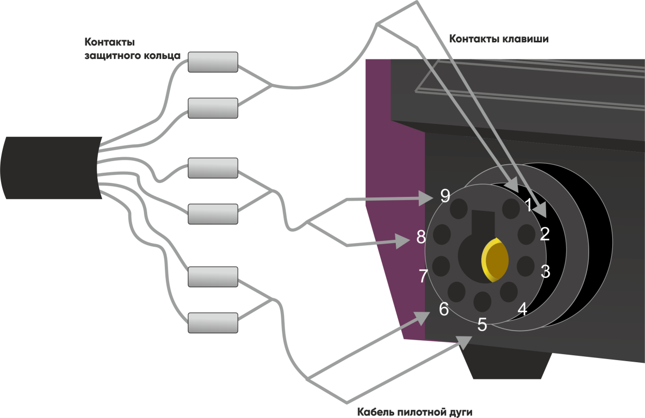
Совместно с источником рекомендуется использовать следующие плазмотроны:

- Плазмотрон PT-60 (только для START FIRECUT 65 CNC)
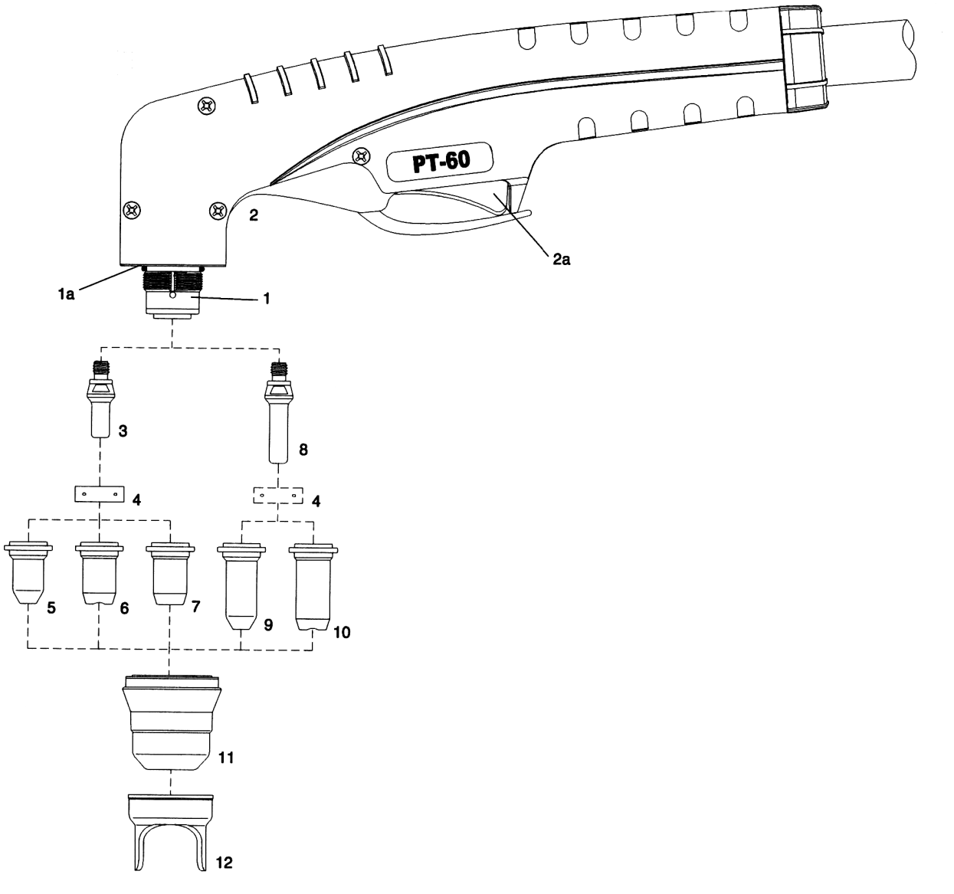

№ | Артикул | Наименование
1 | 9603 | Основание резака PT-60
1а | 51620.60 | Кольцо резиновое
2 | 9605 | Корпус плазмотрона с клавишей
2а | 7301.20 | Клавиша
3 | 52582 | Электрод
4 | 60028 | Диффузор газовый
5 | 51318.06 | Сопло 0.65 мм, ток резки 10-20А
 | 51318.08 | Сопло 0.8 мм, ток резки 20-30А
6 | 51312.09 | Сопло 0.9 мм, ток резки 30-40А
7 | 51313.10 | Сопло 1.0 мм, ток резки 40-50А
 | 51313.11 | Сопло 1.1 мм, ток резки 50-60А
8 | 52583 | Удлиненный электрод
9 | 51318.06 | Удлиненное сопло 0.65 мм, ток резки 10-20А
 | 51318.08 | Удлиненное сопло 0.8 мм, ток резки 20-30А
10 | 51314.09 | Удлиненное сопло 0.9 мм, ток резки 30-40А
11 | 60389 | Насадка защитная
12 | 60432 | Насадка U-образная

- Плазмотроны ST/STM-120
Ручной плазмотрон ST-120
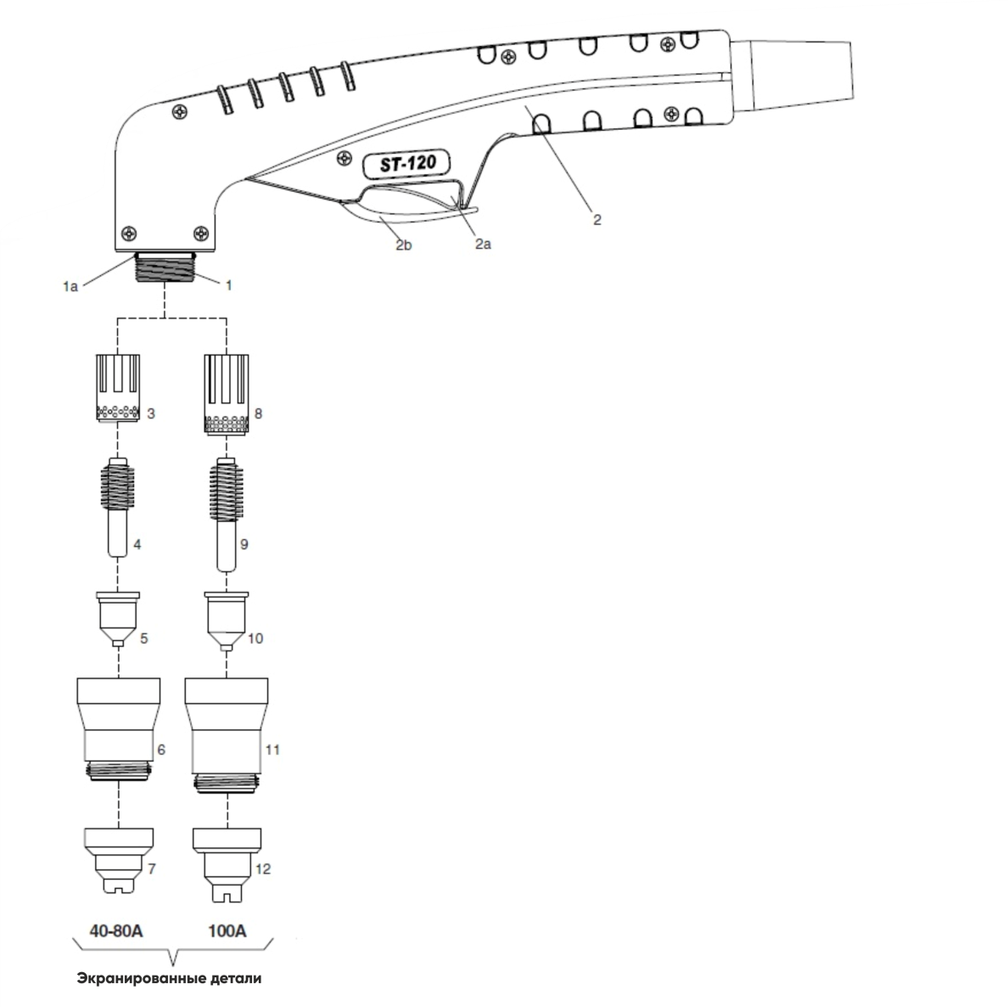

№ | Артикул | Наименование
1 | 03800 | Основание резака ST-120
1a | 02800.60 | Уплотнительное кольцо ST/STM-120
2 | 09705 | Рукоятка с клавишей
2а | 07301.20 | Клавиша
2b | 09605/42 | Защита клавиши
3 | 60043 | Завихрительное кольцо 40-80А
4 | 52675 | Электрод 40-80А
5 | 51405.10 | Сопло 40А
 | 51405.12 | Сопло 60А
 | 51405.14 | Сопло 80А
6 | 60495 | Колпачок 40-80А
7 | 51981/TD | Экран ручной 40-80А
8 | 60044 | Завихрительное кольцо 100А
9 | 52676 | Электрод 100А
10 | 51406 | Сопло 100А
11 | 60496 | Колпачок 100А
12 | 51983/TD | Экран ручной 100А

- Механизированный резак STM-120
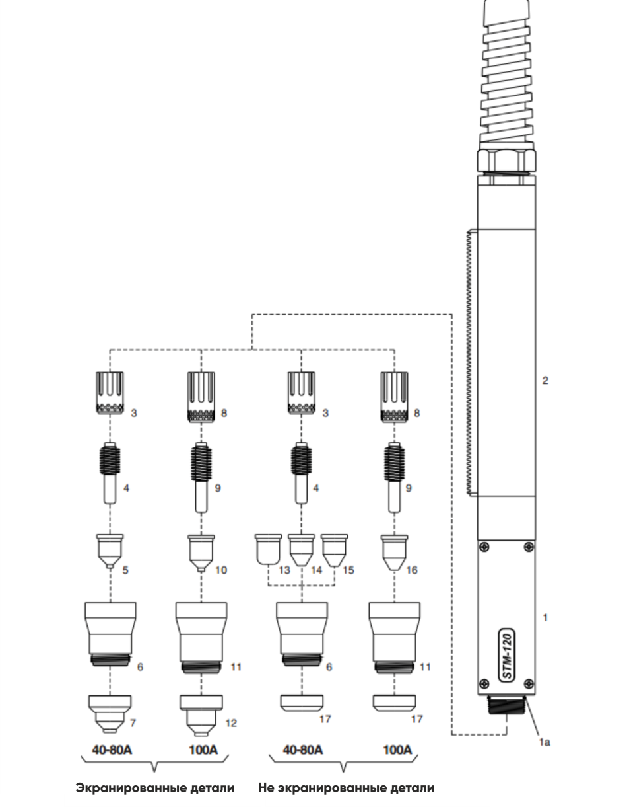
№ | Артикул | Наименование
1 | 03810 | Основание резака STM-120
1а | 02800.60 | Уплотнительное кольцо ST/STM-120
2 | 07216 | Муфта позиционирования
3 | 60043 | Завихрительное кольцо 40-80А
4 | 52675 | Электрод 40-80А
5 | 51405.10 | Сопло 40А
 | 51405.12 | Сопло 60А
 | 51405.14 | Сопло 80А
6 | 60495 | Колпачок 40-80А
7 | 51982/TD | Экран механизированный 40-80А
8 | 60044 | Завихрительное кольцо 100А
9 | 52676 | Электрод 100А
10 | 51406 | Сопло 100А
11 | 60496 | Колпачок 100А
12 | 51984/TD | Экран механизированный 100А
13 | 51402 | Сопло 40А неэкранированное
14 | 51403 | Сопло 60А неэкранированное
15 | 51404 | Сопло 80А неэкранированное
16 | 51408 | Сопло 100А неэкранированное
17 | 51939 | Дефлектор
- Плазмотроны PH/PM-125
Ручной плазмотрон PH-125
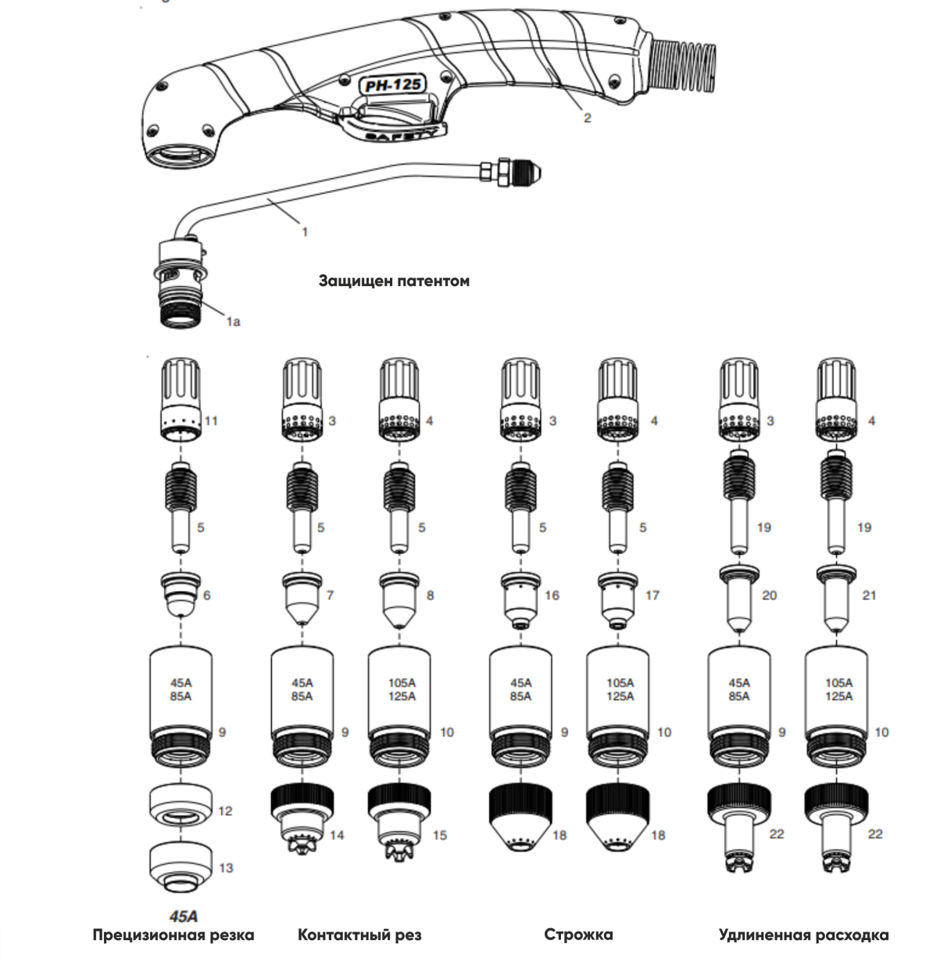
№ | Артикул | Наименование
1 | 05400 | Основание резака PH-125
1а | 03700.60 | Уплотнительное кольцо
2 | 05405 | Рукоятка с клавишей
3 | 60042 | Завихрительное кольцо 45-85А
4 | 60040 | Завихрительное кольцо 100-125А
5 | 52677 | Электрод 45-125А
6 | 51415 | Сопло 45A прецизионная резка
7 | 51416 | Сопло 45А
 | 51417 | Сопло 65А
 | 51418 | Сопло 85А
8 | 51419 | Сопло 105А
 | 51419.16 | Сопло 125А
9 | 60309AV | Колпачок 45-85А
10 | 60309BV | Колпачок 105-125А
11 | 60032 | Завихрительное кольцо прецизионная резка
12 | 51928 | Дефлектор
13 | 51931 | Дефлектор прецизионная резка
14 | 51921 | Экран ручной 45-85А
15 | 51926 | Экран ручной 100-125А
16 | 51417G | Сопло строжка 65-85А
17 | 51418G | Сопло строжка 100А
 | 51419G | Сопло строжка 125А
18 | 51927G | Экран строжка 45-125А
19 | 52677L | Электрод удлиненный
20 | 51417L.12 | Сопло удлиненное 65А
 | 51417L.13 | Сопло удлиненное 85А
21 | 51417L.15 | Сопло удлиненное 100А
 | 51417L.17 | Сопло удлиненное 125А
22 | 51926L | Экран ручной удлиненный 65-125А

- Механизированный резак PM-125
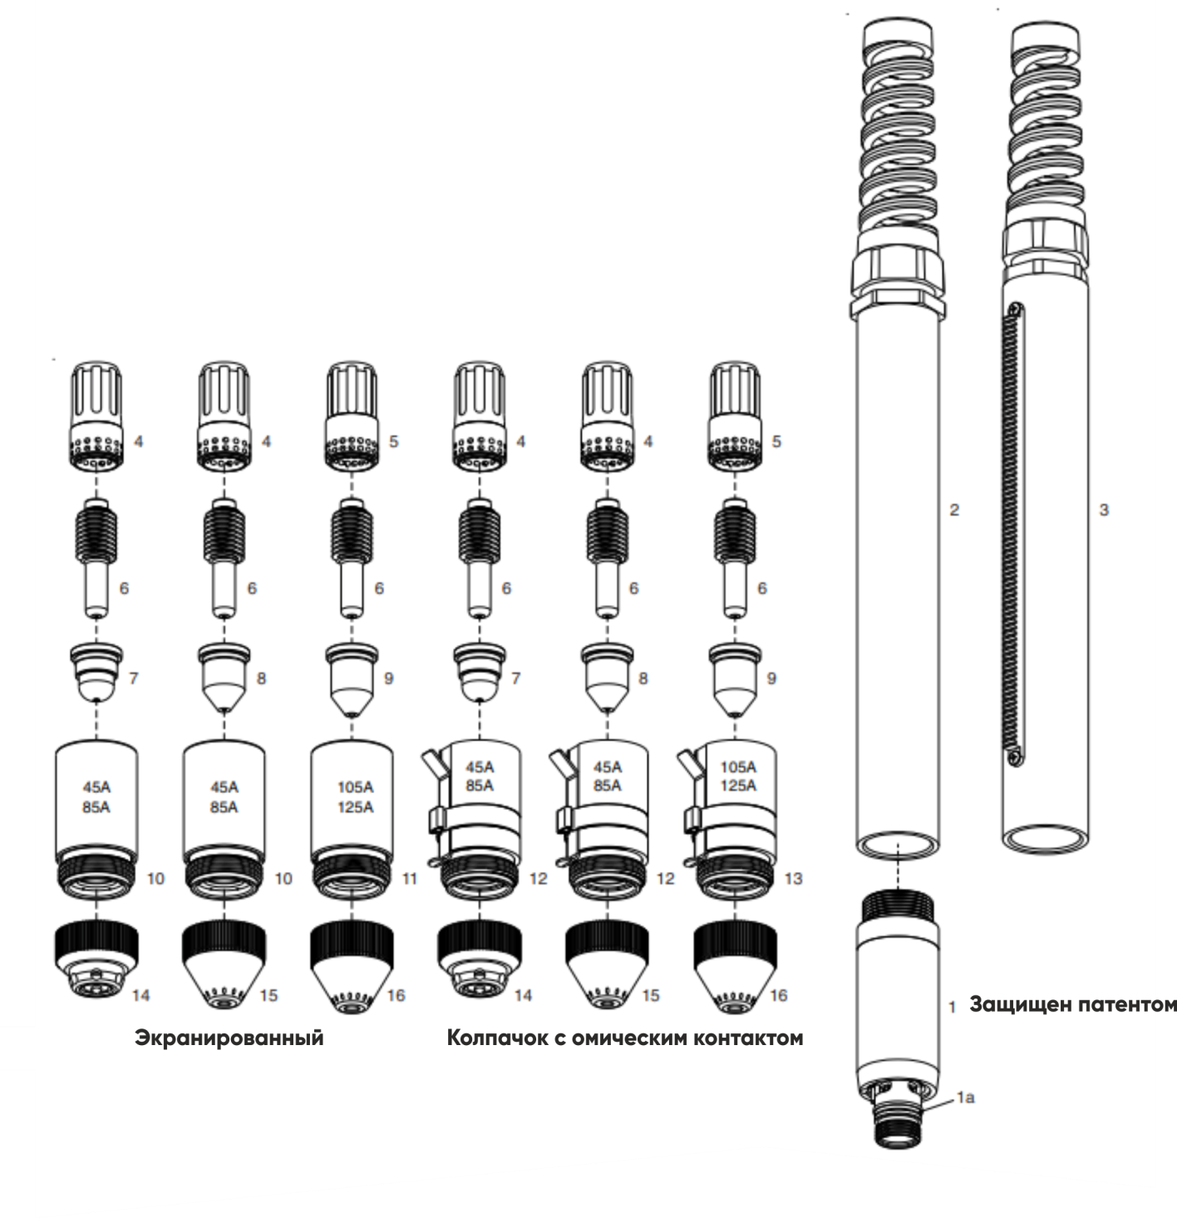
№ | Артикул | Наименование
1 | 05410 | Основание резака РМ-125
1а | 03700.60 | Уплотнительное кольцо
2 | 07218 | Муфта позиционирования
3 | 07219 | Муфта позиционирования с зубчатой рейкой
4 | 60042 | Завихрительное кольцо 45-85А
5 | 60040 | Завихрительное кольцо 105-125А
6 | 52677 | Электрод
7 | 51415 | Сопло 45А прецизионная резка
8 | 51416 | Сопло 45А
 | 51417 | Сопло 65А
 | 51418 | Сопло 85А
9 | 51419 | Сопло 105А
 | 51419.16 | Сопло 125А
10 | 60309AV | Колпачок 45-85А
11 | 60309BV | Колпачок 105-125А
12 | 60309HA | Колпачок 45-85А с омическим контактом
13 | 60309HB | Колпачок 105-125А с омическим контактом
14 | 51929 | Защитный экран механизированный прецизионная резка
15 | 51922 | Защитный экран механизированный 45-85А
16 | 51927 | Защитный экран механизированный 105-125А

Интерфейс для внешнего управления

Сигнал | Тип | Примечания | Контактные гнезда
Запуск (зажигание плазмы) | вход | Нормально разомкнутый. Напряжение холостого хода 18В постоянного тока на клеммах START. Требует активации замыкания сухого контакта | 1-2
Перенос (запуск станка) | выход | Нормально разомкнутый. Замыкание сухого контакта при переносе дуги . 120В\1А макс. На интерфейсном реле или переключающем устройстве | 3-4
Начало работы
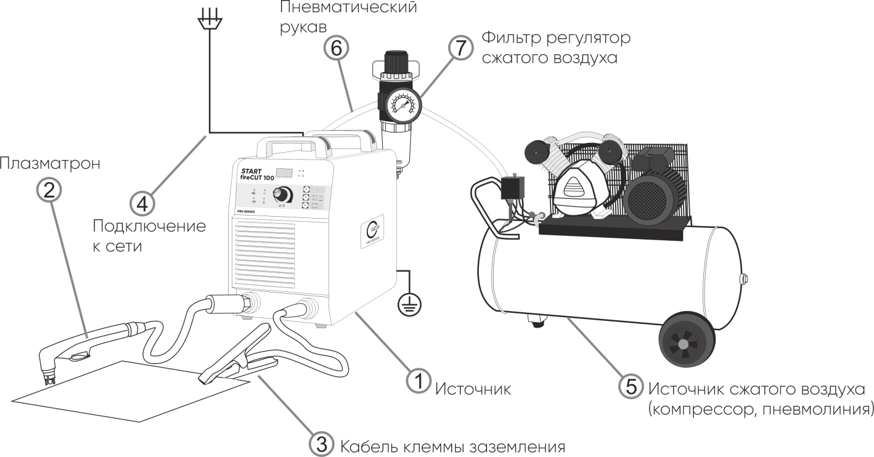
- Подключите сетевой кабель к питающему напряжению «4».
- Проверьте правильность установки расходных частей плазмотрона «2».
- Подключите рукав со сжатым воздухом «6» к штуцеру на задней панели.
- Переведите положение сетевого выключателя в положение ON, светодиод должен загореться.
- Подключите обратный кабель к изделию «3».
- Проверьте давление воздуха, максимальное давление на входе источника должно быть не более 8 bar, минимальное 5.5 «7».
- Установите переключатель в положение SET, с помощью редуктора установите давление воздуха в пределах 5-5.5 bar «7».
- Выберите режим RUN при помощи клавиши F3 для стандартной резки.
- Установите потенциометром необходимый ток резки.

Техническое обслуживание и уход
Общее
Настоящий прибор практически не требует технического обслуживания при эксплуатации в пределах указанных параметров окружающей среды и при нормальных рабочих условиях, ему требуется минимум ухода. Однако для обеспечения безупречного функционирования сварочного аппарата необходимо выполнять некоторые работы. К ним относятся регулярные чистки и проверки, периодичность которых зависит от степени загрязнения окружающего воздуха и длительности эксплуатации аппарата.
Чистка, проверка и ремонт аппаратов должны выполняться только квалифицированным и дееспособным персоналом. Дееспособный специалист – это специалист, который, опираясь на свое образование, знания и опыт, в состоянии распознать возможные опасности и их последствия при проверке источников сварочного тока, а также в состоянии предпринять соответствующие меры обеспечения безопасности.

Если результаты одной из перечисленных проверок окажутся отрицательными, то аппарат запрещается эксплуатировать до тех пор, пока неисправность не будет устранена и не будет произведена повторная проверка.
Чистка
Для проведения чистки аппарат необходимо надежно отсоединить от сети. ВЫНУТЬ СЕТЕВУЮ ВИЛКУ!

(Отключение с помощью выключателя или путем вывинчивания предохранителя не обеспечивает достаточно надежного отсоединения от сети.) Выждать 2 минуты, пока не разрядятся внутренние конденсаторы. Снять крышку корпуса.

Обслуживание отдельных узлов производится следующим образом:
Источник тока: Если в источнике тока скопилось значительное количество пыли, то ее следует выдуть сжатым воздухом, не содержащим масла и воды.
Электрический блок: Печатные платы с электронными компонентами нельзя обдувать струей сжатого воздуха, используйте для этого пылесос.
Ремонт
Ремонт и техническое обслуживание должны осуществляться только квалифицированным и авторизованным персоналом, в противном случае гарантийные обязательства аннулируются. По всем вопросам технического обслуживания следует обращаться к дилерам Start PRO SERIES. Возврат аппарата в гарантийных случаях может производиться только через это предприятие. Для замены используйте лишь оригинальные запасные и быстроизнашивающиеся детали.

ДЕКЛАРАЦИЯ СООТВЕТСТВИЯ
Благодарим вас за то, что вы выбрали оборудование торговой марки «Start PRO SERIES», созданное в соответствии с принципами безопасности и надежности. Высококачественные материалы и комплектующие, используемые при изготовлении этих сварочных аппаратов, гарантируют высокий уровень надежности и простоту в техническом обслуживании и работе.
ДЕКЛАРАЦИЯ СООТВЕТСТВИЯ Настоящим заявляем, что оборудование предназначено для промышленного и профессионального использования, имеет декларацию о соответствии ЕАС. Соответствует требованиям ТР ТС 004/2011 «О безопасности низковольтного оборудования», ТР ТС 010/2011 «О безопасности машин и оборудования», ТР ТС 020/2011 «Электромагнитная совместимость технических средств».

Информация об изготовителе. SHENZHEN START INTERNATIONAL GROUP LTD место нахождения и фактический адрес: 113 Shajing segment, commercial building, 115-77 Guangshen road, Xinqiao street, Bao’an, Shenzhen, China, Китай.
Информация для связи: info@startweld.ru www.startweld.ru 8(800)333-16-54

Год и месяц изготовления оборудования указаны первыми четырьмя цифрами серийного номера аппарата (расшифровку смотри ниже). Серийный номер указан на корпусе аппарата, так же указывается при приобретении потребителем в данной инструкции в разделе «ГАРАНТИЙНЫЕ ОБЯЗАТЕЛЬСТВА»

Гарантийные обязательства и срок действия гарантии

На аппараты серии START предоставляется гарантия на безупречную работу на срок 24 месяца с даты покупки.
Настоящая гарантия не распространяется на изделия, получившие механические или электротермические повреждения (в том числе вздутия микросхем):
- по причине аварий, воздействия огня или жидкости, ударных воздействий, неправильной эксплуатации или небрежного обращения,
- по причинам, возникшим в процессе установки, освоения, модификации или использования изделия неправильным образом (в том числе в недопустимых или недокументированных режимах),
- во время транспортировки изделия,
- при использовании некачественных расходных материалов,
- в случае если изделие было вскрыто и ремонтировалось не в уполномоченной организации.
Гарантийный ремонт не осуществляется
- при неисправностях, вызванных попаданием внутрь изделия посторонних предметов жидкостей, насекомых и т.п.,
- в случае модифицирования схемных и конструктивных исполнений компонентов

Настоящая гарантия не распространяется на расходные материалы и другие узлы, имеющие естественный ограниченный период эксплуатации.
Производитель снимает с себя ответственность за возможный вред, прямо или косвенно нанесенный изделием людям, домашним животным, имуществу в случае, если это произошло в результате несоблюдения правил и условий эксплуатации, установки изделия; умышленных или неосторожных действий потребителя или третьих лиц.

 |  |  | ГАРАНТИЙНЫЙ ТАЛОН № - от 20 года
 | Изделие |  | Установка воздушно-плазменной резки |  | Модель
 | Серийный № |  |  |  | Срок гарантии |  | 2 года
 | Продавец |  |  |  | Дата отгрузки
Контактные данные Продавца:
Адрес

Телефон
 |  |  |  |  | Подпись продавца ________________
 | Изделие получено без повреждений корпуса, в исправном состоянии.  Подпись Покупателя __________________________________ |  |  |  | М П

